#1–2 История и назначение операционных систем
03.09.25
ЭВМ (электронно-вычислительная машина) — это аппаратно-программное вычислительное устройство, реализованное на электронных компонентах, и выполняющее заданное программой действие — Персональный компьютер.

Операционная система — это набор программ, обеспечивающих работу компьютера или другого устройства и взаимодействие с ним пользователя.

ОС работает как посредник между пользователем и аппаратным обеспечением - процессором, оперативной памятью, клавиатурой, компьютерной мышью и другими компонентами.

ОС решает 2 взаимодополняющие задачи:
- Предоставление набора функций с целью создания удобной среды для работы пользователя;
- Организует процесс работы множества приложений на одном ЭВМ, защищая приложения друг от друга и распределяя ресурсы ЭВМ;

Функции ОС:
- Управление процессами:
- ОС решает какие выделить ресурсы для определённых приложений;
- Управление памятью:
- ОС управляет оперативной памятью компьютера, организуя выделение памяти и следит за эффективностью её использования;
- Управление файлами и файловыми системами:
- ОС использует файловые системы, которые определяют структура хранения и организации данных на диске;
- ОС предоставляет интерфейс для работы с файлами;

- Управление устройствами ввода и вывода:
- ОС управляет всеми периферийными устройствами:
  - клавиатура;
  - мышь;
  - принтер;
  - микрофон;
  - колонки;
  - наушники;
  - джойстик;
  - веб-камера;
  - монитор;
- ОС использует механизм драйверов, который обеспечивает взаимодействие между устройствами и ОС;
- Безопасность и защита:
- ОС обеспечивает безопасность данных и пользователей через механизмы аутентификации и авторизации.

3 обязательные составляющие ОС:
- Ядро (командный интерпретатор) - переводчик с программного языка на язык машинных кодов;
- Специализированные программы, называемыми драйверами, предназначенными для управления различными устройствами;
- Системная оболочка, с которой общается пользователь (интерфейс).

Что представляет ПК без ОС?
Компьютер может работать без ОС, но универсальность устройства не достигается. Без ОС компьютер может выполнять некоторые задачи, но сложные задачи для него не выполнимы.

Функции ПК без ОС:
- Запуск программы напрямую;
- Выполнение простых функций;
- Запуск программ, созданных для работы на голом железе.

Ограничения ПК без ОС:
- Однозадачность - без ОС компьютер может выполнять только 1 программу за раз;
- Сложности с распределением ресурсов;
- Проблема с драйверами - без ОС в программе должны быть встроены драйвера;

Примеры ЭВМ без ОС:
- Первые персональные компьютеры;
- Чистые ноутбуки

BIOS (базовая система ввода и вывода) — это встроенное программное обеспечение на материнской плате компьютера. Он находится в чипе памяти, запаянной в материнской плате, и работает независимо от жёсткого диска и ОС.
В современных компьютерах BIOS часто заменён на UEFI.

UEFI (универсальный расширяемый встроенный интерфейс) — это улучшенная версия BIOS с графическим интерфейсом.

История развития ОС
Этапы развития ОС:
- Первые вычислительные машины (1940-е - 1950-е гг.):
- Они выполняли с помощью перфокарт и перфолент;
- Перфокарты и перфоленты — это термины, которые относятся к носителям информации с перфорациями (отверстия круглой или прямоугольной формы), места расположения которых соответствуют закодированной информации;
- Именно на этом этапе родилась идея об операционной системе.
- Многозадачность и развитие первых операционных систем (1960-е гг.):
- Появление первых многозадачных ОС было связано с развитием вычислительных машин и появления транзисторов;
- Транзистор - полупроводниковый прибор, который управляет электрическим током с помощью электрического сигнала;
- Одной из первых ОС, использующая принцип многозадачности, была CTSS. Она предлагала как разделение времени, так и пакетную обработку одновременно;
- Разделение времени в ОС — это принцип работы, при котором машинное время распределяется между несколькими выполняющимися задачами;
- Пакетная обработка — это метод обработки данных большими порциями в запланированные интервалы времени;
- Системы с разделением времени (1970-е гг.):
- В это время была создана ОС такая как UNIX. Она была революционной для того времени, а сейчас это "Золотой стандарт", по которому развивается большинство систем. Так же UNIX дала возможность работы множеству пользователей одновременно;
- Персональные компьютеры, графические интерфейсы (1980-е - 1990-е гг.):
- С развитием ПК появился рынок ОС для домашних пользователей;
- Компания Microsoft впервые предоставляет свою графическую оболочку Windows, которая в последствии завоевала популярность и используется до сих пор;
- Современные операционные системы (2000-е и далее):
- ОС претерпела значительные изменения, связанные с ростом мобильных устройств, а также с увеличением требуемых возможностей для облачных вычислений и виртуализации;
- Крупнейшими ОС стали:
  - Windows
  - Linux
  - MacOS
  - Android
  - IOS

Самые первые операционные системы в мире
- GM-HAA
- PLATO
- UNIX
- MS-DOS (Microsoft)

Основная классификация ОС
- По числу выполняемых задач:
- однозадачные;
- многозадачные;
- По числу одновременно работающих пользователей:
- однопользовательские;
- многопользовательские;
- По реализации интерфейса пользователя:
- графические;
- не графические;
- По числу процессоров:
- однопроцессорные;
- многопроцессорные;
- По разрядности кода (сколько бит информации процессор может обработать за одни раз):
- 8-разрядные;
- 16-разрядные;
- 32-разрядные;
- 64-разрядные;
- По числу выделяемых потоков при решении задач:
- Одно потоковые;
- Много потоковые (когда система разбивает одну задачу на несколько потоков и выполняет их, независимо друг от друга);

- По возможности управления сетевыми ресурсами:
- локальные;
- сетевые;
- По типу лицензии:
- проприетарная (собственная/закрытая);
- свободная или открытая;
- По типу устройства:
- Десктопные;
- Мобильные;
- Встроенные (спец устройства);
- По типу архитектуры:
- Монолитные (все основные компоненты ОС работают в одном пространстве, и не могу быть без друг друга)
- Модульные (система состоит из набора независимых компонентов, которые могут быть загружены и удалены по мере необходимости)

#3 Использование сервисных программ поддержки интерфейса
04.09.25

Это применение программных продуктов, которые расширяют возможности ОС и предоставляют пользователю дополнительные услуги в работе с компьютером. Такие программы (утилиты) могут быть предназначены для обслуживания работы компьютера и улучшения пользовательского интерфейса, а также автоматизации процессов.

Некоторые виды сервисных программ поддержки интерфейса:
- Программа оболочки — это надстройки над ОС. Представляют новый интерфейс, делают необязательные знания ОС. ОС Windows использует оболочку FAR (Far manager).
- Утилиты - они автоматизируют выполнение типовых, часто используемых процедур, реализация которых потребовала бы от пользователя дополнительных знаний
- Программы для работы с дисками - обеспечивают проверку работоспособности, структурирования, дефрагментацию.
- Программы для выявления неисправностей - они следят за работой системных компонентов, диагностируют и готовят отсчёты об аппаратных неисправностях, а также обнаруживают системные ошибки и восстанавливают систему.

Безопасность при использовании сервисных программ поддержки интерфейсов, важно учитывать:
- Шифрование данных - конфиденциальные данные, которые обмениваются, должны быть зашифрованы.
- Строгая аутентификация - механизмы строгой аутентификация ограничивают несанкционированный доступ к пользовательским данным.
- Соблюдение принципа "наименьшей привилегии" - пользователем и компонентам предоставляется только минимальный доступ и разрешения, необходимый им для выполнения задач.

#4 Работа со встроенными приложениями
10.09.25

Встроенные приложения — это специализированные программные обеспечения, интегрированные в ОС.

Виды встроенных приложений:
- Встроенные системные программы — это набор программ, которые управляют аппаратными ресурсами компьютера, и представляют основные функциональные возможности для других программ;
- Встроенные прикладные программы — это программы, которые выполняют конкретные задачи для пользователя, и помогают ему решать повседневные проблемы;

Список встроенных приложений и утилит для Windows 10 и Windows 11:
- Microsoft Store;
- Плееры;
- Прослушивание музыки;
- Центр безопасности защиты Windows;
- Диск восстановления и резервное копирование;
- Дефрагментация диска;
- Средство проверки памяти Windows;
- Командная строчка;
- Средство записи звука;
- Ножницы;

- Проводник;
- Панель управления;
- Параметры;
- Блокнот;
- Календарь;
- Калькулятор;
- Почта;
- Камера;
- Фотографии;
- Диспетчер задач;
- Браузер Microsoft Edge;

#5 Структура операционки. Виды ядер операционной системы

11.09.25

Единой архитектуры ОС не существует, но существуют универсальные подходы к структурированию.

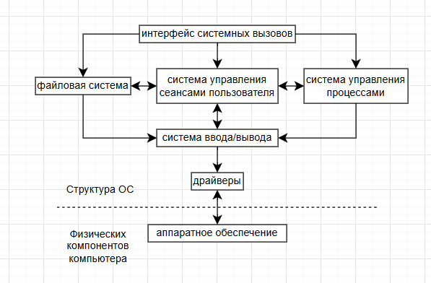

Интерфейс системных вызовов — это механизм, с помощью которого программа запрашивает услуги у ядра ОС.

Аппаратное обеспечение — это совокупность физических объектов компьютера.

Виды ядер ОС:
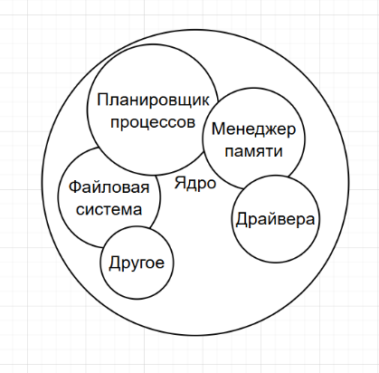
- Монолитное ядро (работает в одном адресном пространстве) — это такая схема ОС при котором все компоненты являются частью одной программы. Используются общие структуры данных и взаимодействуют с друг-другом путём непосредственного вызова процедур. Является одной из старейших способов организации ОС.
  - плюсы:
    - лучшая скорость работы по сравнению с другими видами.

  - минусы:
    - поскольку всё ядро работает в одном адресном пространстве, сбои в одном компоненте приведёт к сбою всей системы (Linux, FreeBSD, традиционные UNIX системы).

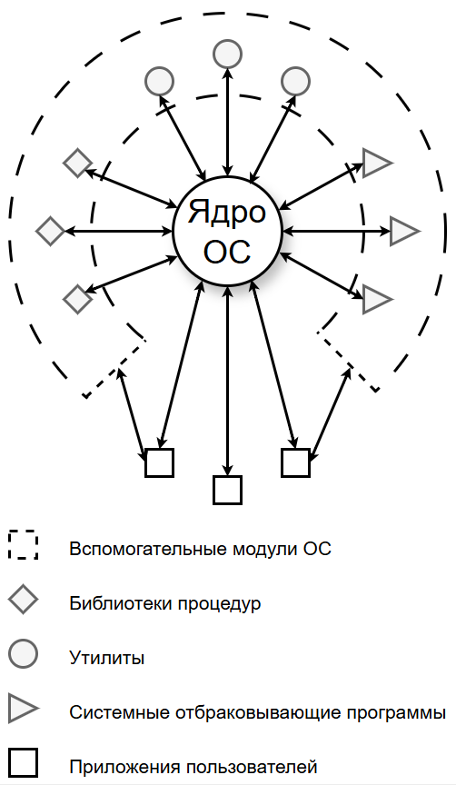
- Модульное ядро — это современное усовершенствованное модификация архитектуры монолитных ядер ОС. В отличии от монолитного, модульные ядра как правило, как правило не требуют полной перекомпиляции ядра при изменении состава аппаратного обеспечения ПК. Модульное ядро состоит из частей (модулей)

